МИНИСТЕРСТВО ОБРАЗОВАНИЯ И НАУКИ РЕСПУБЛИКИ БЕЛАРУСЬ

БЕЛОРУССКИЙ НАЦИОНАЛЬНЫЙ ТЕХНИЧЕСКИЙ УНИВЕРСИТЕТ

Факультет информационных технологий и робототехники

Кафедра программного обеспечения информационных систем и технологий

**Отчет по лабораторной работе № 2**

по дисциплине: «Системное программирование»

на тему: «Компиляция и отладка простейшего приложения в Linux»

Выполнила: ст. гр. 10702221

Баяманова А.К.

Проверил: Давыденко Н.В.

Минск 2023

**ЛАБОРАТОРНАЯ РАБОТА # 2**

Компиляция и отладка простейшего приложения в Linux

**Цель работы**

Изучить встроенный инструментарий для разработки приложений под семейство ОС Linux и фундаментальные основы системного программирования с использованием компиляторов gcc/g++, отладчика gdb и других для проектирования, компиляции, отладки и запуска приложений на языке программирования С/C++.

**Требования**

1) Разработать модульное консольное приложение на С/С++ согласно варианту

задания. Для компиляции, компоновки и выполнения программы использовать стандартный компилятор Linux gcc/g++, а для отладки - gdb.

2) Размерность массива задаётся пользователем на стадии выполнения программы. Для повышения производительности программы необходимо использовать динамическое выделение памяти.

3) Во время работы программы должны выводить на экран исходные и конечные данные.

4) При выполнении задания запрещается использовать интегрированные средства разработки (Integrated Development Environment, IDE). Рекомендуется задействовать любой текстовый редактор (к примеру, gedit) и набор компиляторов GNU Compiler Collection (GCC), в частности, компиляторы языков программирования С/C++ gcc/g++.

5) При разработке программ необходимо придерживаться соглашения по написанию кода на C/C++ (Code-Convention).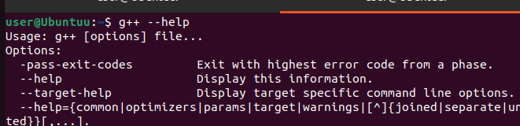

**Основное задание:**

Ввести массив вещественных чисел размером N. Найти его наибольший и наименьший элементы и поменять их местами. Найти сумму и произведение всех элементов массива.

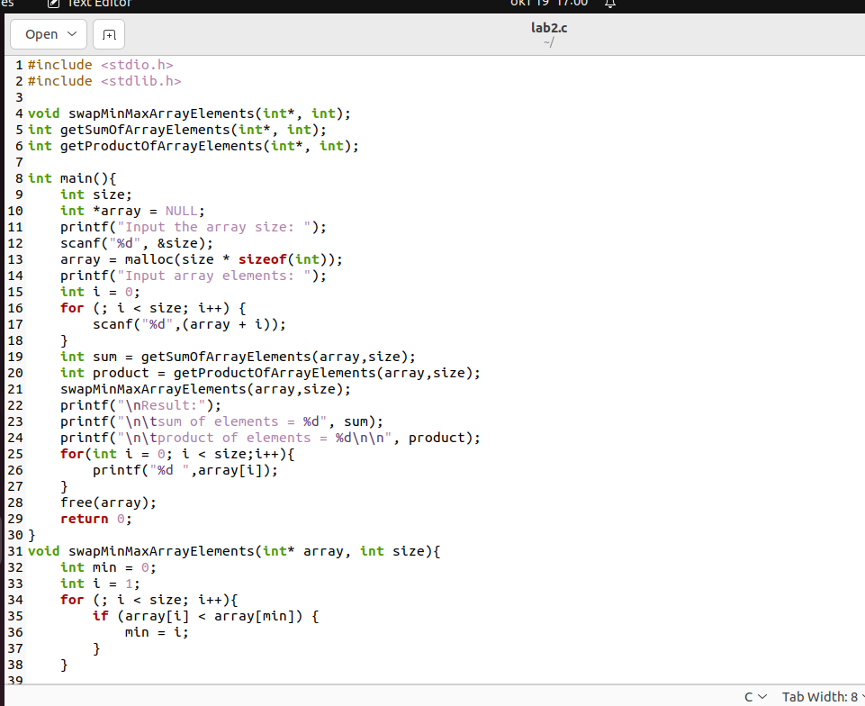

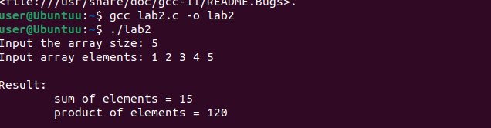

**Индивидуальное задание**

В одномерном массиве, состоящем из n вещественных элементов, вычислить: сумму отрицательных элементов массива и произведение элементов массива, расположенных между максимальным и минимальным элементами

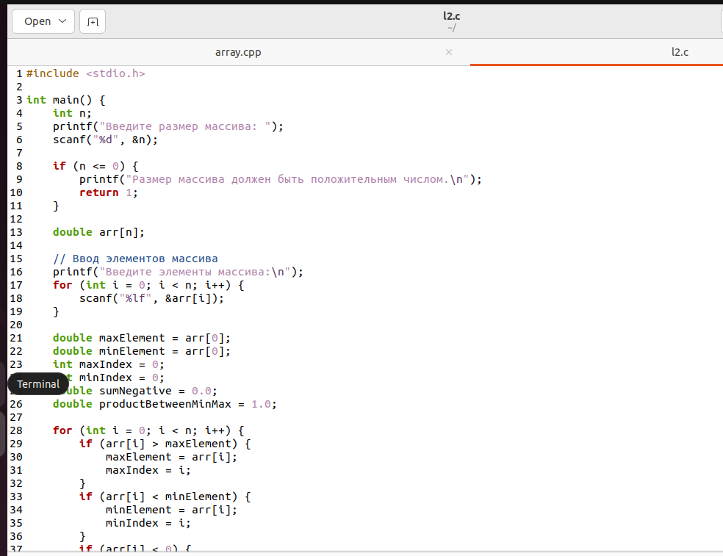

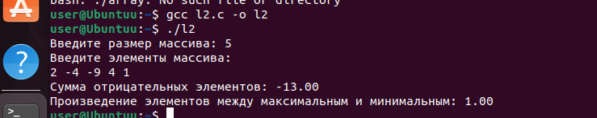

**Контрольные вопросы**

**Что такое исходный (source) код, а что такое исполняемый (executable, binary)**

**код?**

Исходный код - это человекочитаемый текст, который программист пишет и редактирует, а исполняемый код - это бинарное представление программы, которое может быть выполнено компьютером. Программист создает исходный код, а затем компилирует его в исполняемый код, который выполняется на компьютере конечного пользователя.